
AMOS
ПАО "Аэрофлот"
05.07.2016

Руководство пользователя
«Выдача и приемка инструмента»



Применимо к ролям:
СОП

Управление документом

История согласования документа
Дата | Решение | ФИО | Комментарии

Управление документом
Файл | Руководство пользователя  «Выдача и приемка инструмента»
Путь
Создан | 05.07.2016
Автор | Волкова Анастасия,  «РАМАКС ИНТЕРНЕЙШНЛ»
Последнее редактирование | 17.06.2019
Количество страниц | 16

История изменения документа
Версия | Дата изменения | Описание изменения | Автор изменения
000 | 16.08.2018 | Обновлено согласно версии AMOS12.0 | Федосеенко С. П.
001 | 17.06.2019 | Обновлено согласно версии AMOS12.20 | Пасечник М.Г.

Связанные документы (этот документ должен читаться вместе с):
Название документа | Код документа | Дата

Оглавление
Управление документом 2
Оглавление 3
1. Термины и сокращения 4
2. Описание прохождения бизнес-процесса 5
Рабочий APN 5
Наименование бизнес-процесса. 5
Применимо к ролям 5
Назначение процедуры 5
Описание процесса 5
Результат по окончанию бизнес-процесса 5
3. Алгоритм прохождения процесса 6
4. Возможные ошибки прохождения процесса 16

Термины и сокращения

Термин | Определение
ИС | Информационная система
AMOS | Автоматизированная система поддержания летной годности и технического обслуживания, и ремонта воздушных судов, разработанная компанией Swiss-AS (Швейцария)
ВС | Воздушное судно
АК | Авиакомпания
ТО | Техническое обслуживание
СОП | Служба обеспечения производства
APN | Номер приложения в ИС AMOS
Tool | Запчасти класса инструмент
Rotable | Ротируемые агрегаты, обычно ремонто-пригодные
WO | Workorder, заказ на работу

Описание прохождения бизнес-процесса

Рабочий APN
APN:410 “Tool Registration”.

Наименование бизнес-процесса.
«Выдача и приемка инструмента»

Применимо к ролям
СОП

Назначение процедуры
Регистрация перемещения инструмента.

Описание процесса
- Выдача инструмента персоналу.
- Возврат инструмента на склад.

Результат по окончанию бизнес-процесса
Информация о перемещении инструмента отслеживается в ИС AMOS.

Алгоритм прохождения процесса

  - Вход в систему AMOS.

- Для запуска AMOS кликните на ярлык системы на рабочем столе.

В открывшемся окне:
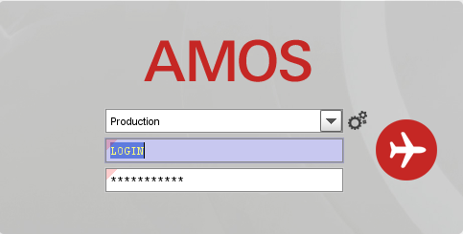
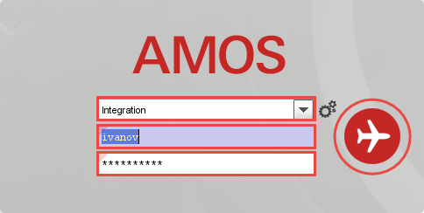
- Выберите сервер, на котором будут проводиться работы.
Примечание: по умолчанию система предложит продуктивную среду AMOS «Production».
- Введите персональный логин сотрудника.
Примечание: логином является табельный номер сотрудника.
- Введите личный пароль сотрудника.
Примечание: если вход выполняется впервые, система предложит пользователю изменить текущий пароль.
- Нажмите кнопку “Start” .

- Для запуска APN: в поле “Search” введите “APN” или часть наименования APN и нажмите клавишу “Enter”.

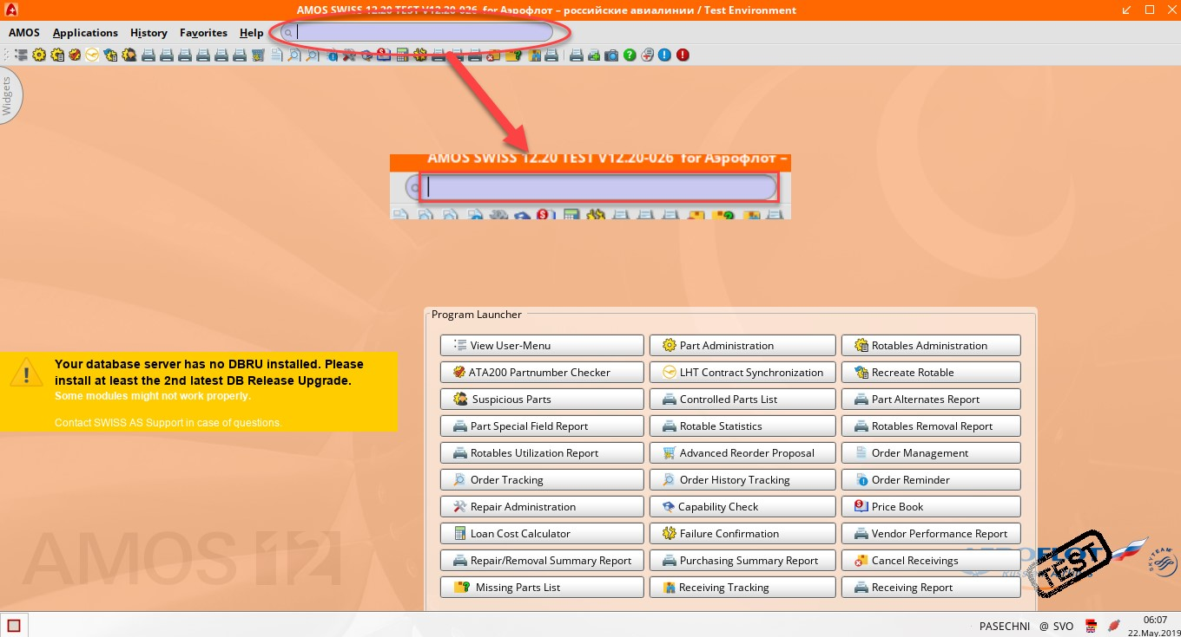

  - Описание приложения Tool Registration (APN:410).

Приложение Tool Registration (APN:410) служит для контроля выдачи и возврата инструмента.
Регистрация осуществляется таким образом, что взамен взятого инструмента персонал оставляет свои ярлыки-бирки (coin или tag) в качестве депозита.
Примечание: возможна выписка инструмента без использования tag/coin-number, например, для нового сотрудника (механика), еще не имеющего персонального номера бирки.
Основное окно приложения Tool Registration (APN:410) выглядит следующим образом:

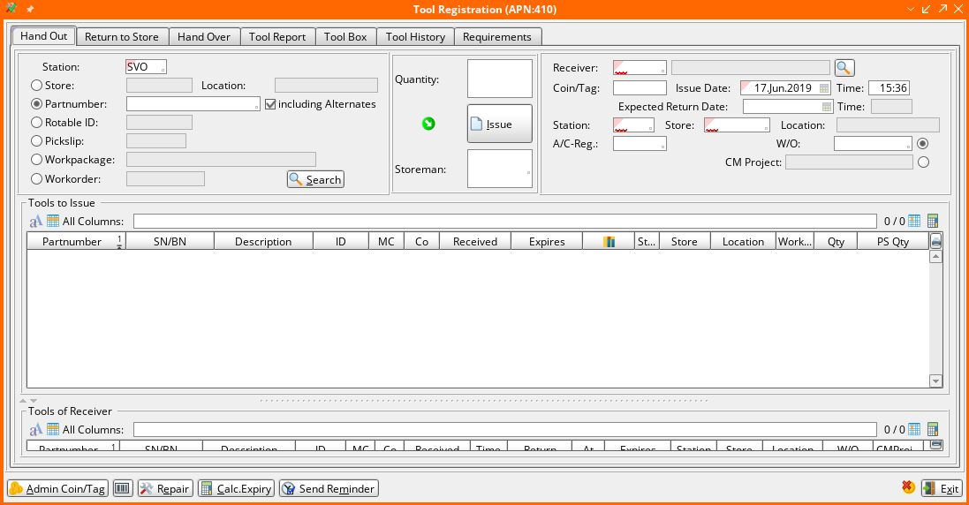
Для работы с приложением на экране присутствуют следующие основные кнопки:
Кнопка | Действие
Search | Выполнить поиск информации по заданным критериям.
Issue | Выдать инструмент персоналу.
Admin Coin/Tag | Назначить сотруднику персональный tag-number.
Repair | Отправить инструмент в ремонт - выдать ремонтный ордер (требуются специальные права для работы с приложением Repair Administration (APN:1431)).
Calc Expiry (вкладки Hand Out и Tool Report) | Посчитать остаток срока службы инструмента (для списка менее 50ти записей дата отображается автоматически в столбце Expires)).
Send Reminder | Отправить напоминание в виде сообщения внутри AMOS сотруднику, не вернувшему инструмент.
Exit | Выйти из приложения.
(Coin/Tag) | Обозначает необходимость запрашивать ярлык взамен взятого инструмента.
 | Выдать инструмент без депозита (ярлыка).
 | Выполнить поиск персонального штампа сотрудника.
 | Печать стикеров.

Примечание: некоторые функции требуют специальных прав пользователя. При неактивности каких-либо кнопок, обратитесь в ДИС.
Функционал приложения поделен на вкладки:
- Hand out – выдача инструмента со склада;
- Return to Store – возврат инструмента на склад и вывод инструмента из эксплуатации в цехе для отправки в ремонт или калибровки;
- Hand Over – передача инструмента по смене;
- Tool Report – печать отчетов;
- Tool Box – работа с ящиками инструментов;
- Tool History – Просмотр истории перемещений инструмента;
- Requirements – Просмотр специальных требований к инструментам на конкретных станциях.

  - Выдача инструмента персоналу.

Выдача инструмента со склада осуществляется на вкладке Hand Out:

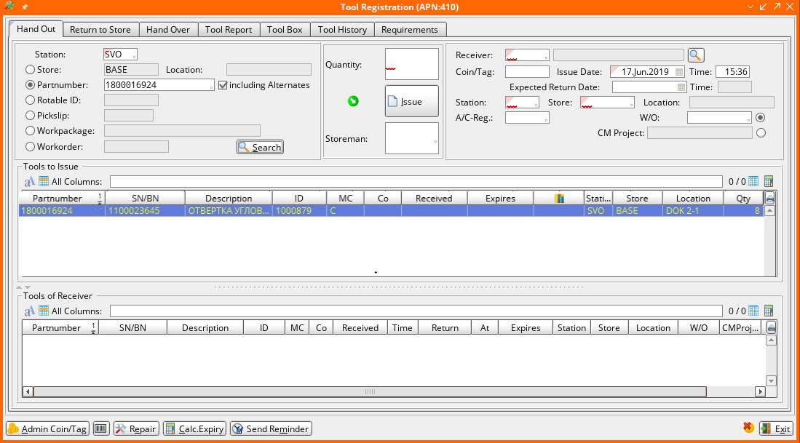

    - Поиск нужного инструмента на складе.
  - Заполните следующие поля в верхней части вкладки Hand Out:

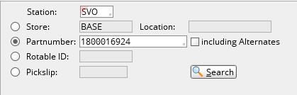
  - Для поиска нужного инструмента в поле Station введите код станции, где расположен склад.
  - Введите один из вариантов задания поиска:
- Store – поиск инструмента на указанном складе и на указанной полке (Location);
- Partnumber – поиск указанного каталожного номера инструмента, включая взаимозаменяемые номера (Including Alternates);
- Rotable ID – поиск ротируемого инструмента по ID;
- Pickslip – поиск по номеру запроса на выдачу инструмента со склада.
  - Нажмите кнопку .
Список инструментов по заданным критериям отобразится в таблице раздела Tools to Issue:

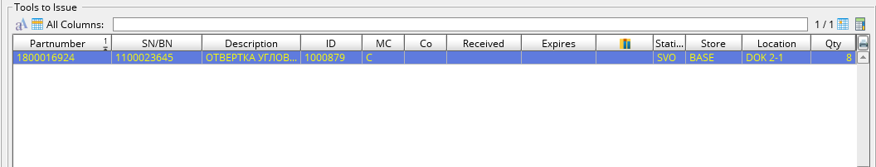

    - Ввод информации о получателе инструмента.
  - В разделе Tools to Issue выделите строку с нужным инструментом.
  - Заполните следующие поля в верхней части вкладки Hand Out:

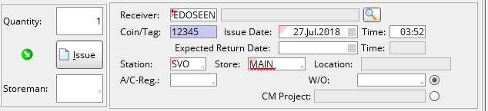

Поле | Описание
Receiver | Персональный код сотрудника в AMOS, получающего инструмент.
Coin/Tag | Персональный номер ярлыка-депозита сотрудника (заполняется системой автоматически при заполнении поля Receiver).
Issue Date… Time | Дата и время выдачи инструмента (по умолчанию заполнено текущими значениями даты и времени).
Expected Return Date… Time | Предположительные дата и время возврата инструмента на склад.
Station | Код территории, где расположен склад инструментов (по умолчанию заполнено кодом домашней базовой станции).
Store | Код склада инструментов.
Location | Код полки с инструментом.
W/O | Номер заказа на выполнение работы.
CM Project | Номер стороннего заказа на выполнение работы.

    - Выдача инструмента.
  - Заполните следующие поля в верхней части вкладки Hand Out:

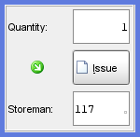

  - В поле Quantity укажите количество инструментов.
  - В поле Storeman введите персональных код сотрудника склада в AMOS, выдающего инструмент.
  - Нажмите кнопку  для выполнения выдачи инструмента.
Выданный инструмент появится в списке Tools of Receiver в нижней части вкладки:

    - Присвоение сотруднику личного tag-number.
При отсутствии у сотрудника личного ярлыка его необходимо создать в системе.
  - Нажмите кнопку .
  - В появившейся на экране таблице найдите нужного сотрудника по персональному коду в AMOS (столбец User) или по фамилии (столбец Lastname).
  - Введите номер личного ярлыка данного сотрудника в столбце Coin/Tag No:

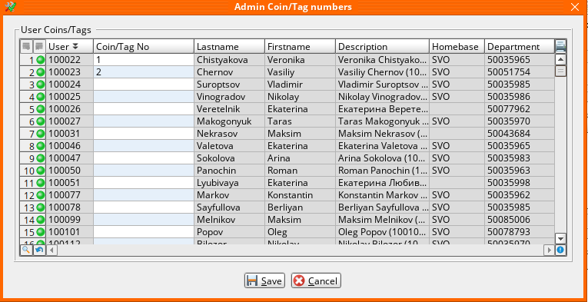

  - Нажмите кнопку для сохранения данных.
  - Возврат инструмента на склад.

Возврат инструмента на склад осуществляется на вкладке Return to Store:

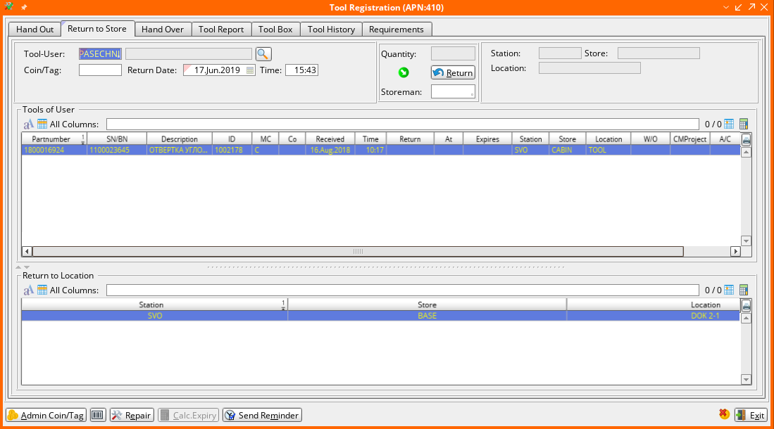

    - Выбор инструмента для возврата.
- Заполните следующие поля в верхней части вкладки Return to Store:

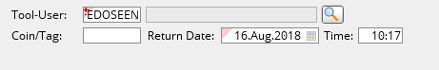

- В поле Tool-User введите персональный код сотрудника в AMOS, возвращающего инструмент на склад. В поле Coin/Tag автоматически появится номер личного ярлыка сотрудника.
- В полях Return Date…Time по умолчанию указаны текущие значения даты и времени. При необходимости, их можно изменить.
В разделе Tools of User появится список инструментов, находящихся в пользовании сотрудника:

- Из списка раздела Tools of User выберите инструмент для возврата.
    - Выбор склада и полки для возврата инструмента.
- В разделе Return to Location выберите место возврата выбранного инструмента (Station-Store-Location).

Полка, с которой инструмент был выдан, подсвечена зеленым.

    - Выполнение возврата инструмента на склад.
- Заполните следующие поля в верхней части вкладки Return to Store:

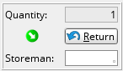

- В поле Quantity укажите количество возвращаемого инструмента (если было взято более одного).
- В поле Storeman введите персональный код в AMOS сотрудника склада.
- Нажмите кнопку для выполнения возврата выбранного инструмента.
- Нажмите в информационном окне системы:

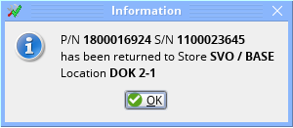

Инструмент пропадет из списка Tools of User.

Возможные ошибки прохождения процесса

Ошибка | Возможные причины | Действия по устранению

